记录更改历史

|  |  |  |  |  |  |
| --- | --- | --- | --- | --- | --- |
| 序号 | 更改原因 | 版本 | 作者 | 更改日期 | 备 注 |
|  |  |  |  |  |  |
| 2 |  |  |  |  |  |
|  |  |  |  |  |  |
|  |  |  |  |  |  |
|  |  |  |  |  |  |
|  |  |  |  |  |  |
|  |  |  |  |  |  |
|  |  |  |  |  |  |
|  |  |  |  |  |  |
|  |  |  |  |  |  |
|  |  |  |  |  |  |
|  |  |  |  |  |  |
|  |  |  |  |  |  |
|  |  |  |  |  |  |
|  |  |  |  |  |  |
|  |  |  |  |  |  |
|  |  |  |  |  |  |
|  |  |  |  |  |  |
|  |  |  |  |  |  |
|  |  |  |  |  |  |
|  |  |  |  |  |  |
|  |  |  |  |  |  |
|  |  |  |  |  |  |
|  |  |  |  |  |  |
|  |  |  |  |  |  |
|  |  |  |  |  |  |
|  |  |  |  |  |  |
|  |  |  |  |  |  |
|  |  |  |  |  |  |
|  |  |  |  |  |  |
|  |  |  |  |  |  |
|  |  |  |  |  |  |
|  |  |  |  |  |  |
|  |  |  |  |  |  |
|  |  |  |  |  |  |
|  |  |  |  |  |  |
|  |  |  |  |  |  |

目录

1 编写目的 3

2 需求： 3

3 用况图： 3

4 登陆方式 4

程序描述 4

功能与逻辑 4

5 桌面快捷设置： 4

程序描述 4

功能与逻辑 4

数据表： 5

6窗口大小自定义设置 6

程序描述 6

功能与逻辑 6

数据库表： 6

7 桌面背景设置： 7

程序描述 7

功能与逻辑 7

应用系统集成单点登录/单点登出功能实现 8

## 1 编写目的

本文档描述数据复用平台DESKTOP风格桌面的设计。

## 2 需求：

1. 用户在登入系统的入口点能够自由选择登陆方式，可以是传统页面，也可以是desktop风格页面。
2. 按照desktop风格进入到系统后，可以自定义桌面快捷方式，并对这些快捷方式进行排序，也可以按照桌面快捷名称进行系统排序。
3. 桌面背景设置中，允许用户对自己已经上传的背景图片进行统一管理，可以设置系统默认的图片为背景，也可以设置自己定义的图片为背景，要求用户重新登入系统后会应用这些自定义的设置。
4. 用户可以对当前用户下打开的窗口进行大小设置，没有设置大小则系统会使用默认设置。

## 3 用况图：

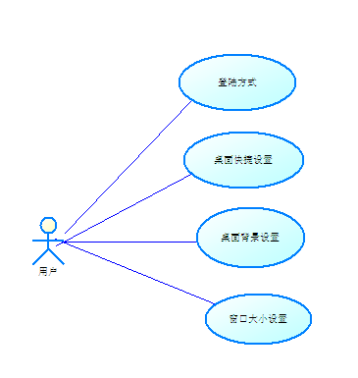

## 4 登陆方式

### 程序描述

用户在输入认证信息后，选择相应的登陆方式进入系统，要求用户一旦提交数据后，无论关闭浏览器后重启浏览器或者是重新登入系统，在进入系统方式选择的下拉框应该保持与上次登陆的一致。功能与逻辑

### 功能与逻辑

用户选择的登陆方式将存放在客户端的cookie中，该cookie的有效期设置为24小时，每次登陆系统就去cookie中取出该值，并添加该设置。

参考界面如下：

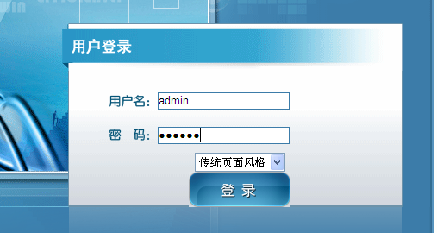

## 5 桌面快捷设置：

### 程序描述

用户登入desktop风格系统后，系统会获取该用户下的快捷设置，并将该设置显示在桌面上，用户可以增加快捷设置，也可以对这些快捷设置进行排序，重置等,该操作只对当前用户有效。

### 功能与逻辑

在快捷设置窗口中增加桌面快捷排序选项卡，针对已经选中的快捷项的进行排序，桌面快捷项根据排序顺序排序，排序保存的逻辑：

只针对当前系统用户登录的应用系统的桌面快捷项进行排序

排序号直接更新表td_sm_deskmenu中的item_order字段即可

对每一个菜单名称进行自定义排序，提交后会存放于td_sm_deskmenu中，关闭设置窗口后，会重新加载页面，使得自定义排序生效。该自定义只对当前用户生效。

参考界面如下：

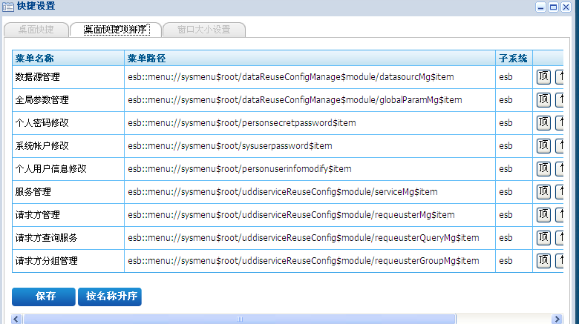

### 数据表：

桌面目录：td_sm_deskmenu

|  |  |  |  |  |  |  |
| --- | --- | --- | --- | --- | --- | --- |
| 字段名称 | 字段类型 | 字段长度 | 是否主键 | 默认值 | 是否为空 | 备注 |
| menupath | Varchar2 | 300 | 是 |  | 否 | 保持菜单的标识路径 |
| userid | Varchar2 | 40 | 是 |  | 否 | 用户id |
| subsystem | Varchar2 | 200 | 否 |  | 是 | 子系统标识 |
| item_order | number | 10 | 否 | 0 | 是 | 快捷菜单排序字段 |

## 6窗口大小自定义设置

### 程序描述

用户登入desktop风格系统后，用户自定义弹出窗口大小，如果不设置，系统会默认使用配置文件中的参数对弹出窗口进行初始化，设置窗口大小只针对当前用户所拥有的权限的菜单进行自定义设置，重置后将会恢复到系统默认值等

窗口默认设置是在module-esb.xml文件中，配置参数为窗口的高和宽，配置参考如下：

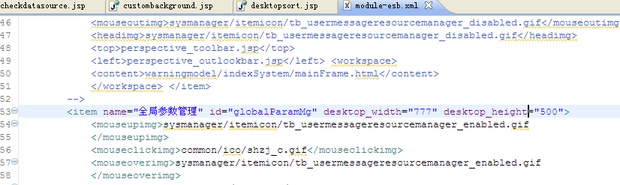

### 功能与逻辑

在加载desktop桌面，桌面快捷项窗口大小会在页面加载时初始化好，该初始化数据是取自于td_sm_menucustom表，如果该表中不存在该桌面快捷项，则会启用系统默认设置的窗口大小。该设置只对当前用户生效。

参考界面：

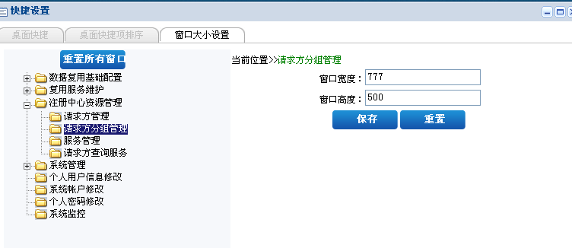

### 数据库表：

td_sm_menucustom

|  |  |  |  |  |  |  |
| --- | --- | --- | --- | --- | --- | --- |
| 字段名称 | 字段类型 | 字段长度 | 是否主键 | 默认值 | 是否为空 | 备注 |
| menupath | Varchar2 | 300 | 是 |  | 否 | 保持菜单的标识路径 |
| userid | Varchar2 | 40 | 是 |  | 否 | 用户id |
| subsystem | Varchar2 | 200 | 否 |  | 是 | 子系统标识 |
| width | number | 10 | 否 |  | 是 | 窗口宽度 |
| Height | Number | 10 | 否 |  | 是 | 窗口高度 |

## 7 桌面背景设置：

### 程序描述

用户登入desktop风格系统后，用户设置桌面背景，可以选择系统默认的背景，也可以由用户自定义，并保存。同时用户可以对自己定义的背景桌面进行统一管理，增删改查。

### 功能与逻辑

Td_sm_desktopblackground

|  |  |  |  |  |  |  |
| --- | --- | --- | --- | --- | --- | --- |
| 字段名称 | 字段类型 | 字段长度 | 是否主键 | 默认值 | 是否为空 | 备注 |
| userid | Varchar2 | 40 | 是 |  | 否 | 用户id |
| subsystem | Varchar2 | 200 | 是 |  | 否 | 子系统标识 |
| Filename | Varchar2 | 200 | 否 |  | 是 | 背景图片名 |
| Fit | Varchar2 | 2 | 否 | 0 |  | 是否适应窗口大小 |

用户登入系统后，加载该用户的自定义的桌面背景设置，如果存在该设置，取之应用，如果不存在该设置，则获取系统默认的桌面背景。

自定义桌面背景：

Td_sm_desktopstylecustom

|  |  |  |  |  |  |  |
| --- | --- | --- | --- | --- | --- | --- |
| 字段名称 | 字段类型 | 字段长度 | 是否主键 | 默认值 | 是否为空 | 备注 |
| userid | Varchar2 | 40 | 是 |  | 否 | 用户id |
| subsystem | Varchar2 | 200 | 是 |  | 是 | 子系统标识 |
| Filename | Varchar2 | 200 | 是 |  | 是 | 背景图片名 |
| CN_name | Varchar2 | 200 | 否 |  | 否 | 中文名称 |
| picture | Blob |  |  |  |  | 图片内容 |
| Creatdate | Timestamp |  | 否 |  | 是 | 创建日期 |

自定义桌面，用户可以上传自定义图片，并可将该图片设置为桌面背景。

# 应用系统集成单点登录/单点登出功能实现

应用系统集成单点登录/单点登出功能实现，要求实现以下功能：

用户登录desktop桌面应用，同时访问不同的应用系统完成应用系统单点登录

用户推出desktop桌面应用，同时访问不同的应用系统完成应用系统单点登出